 | Powiatowy Urząd Pracy  Rynek 27, 58–200 Dzierżoniów  tel.: /74/ 832 03 80, fax. /74/ 831 23 47  e-mail: sekretariat@pupdzierzoniow.pl  dzierzoniow.praca.gov.pl
AP.034-9/AMM./16
o sytuacji na rynku pracy
w powiecie dzierżoniowskim
w SIERPNIU 2016 roku
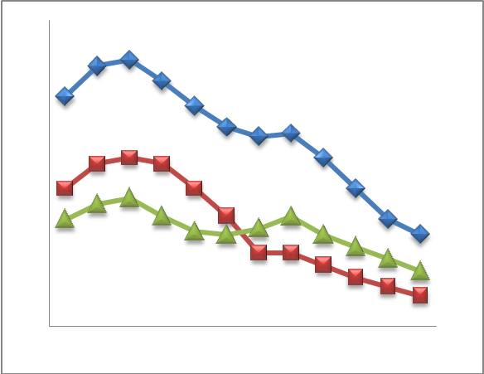
Sporządził Dział Promocji, Analiz i Projektów na podstawie MPiPS – 01 oraz MPiPS – 02
za sierpień 2016
POWIATOWA STOPA BEZROBOCIA
NA KONIEC SIERPNIA 2016 ROKU
OSIĄGNĘŁA POZIOM 10,3 % /wykres 1/
to jest o 0,3 p.p. mniej niż w poprzednim miesiącu
( 10,6 % na koniec LIPCA 2016 r.)
PLASUJE POWIAT NA 15 miejscu w województwie,
212 miejscu w kraju*
STOPA BEZROBOCIA w województwie: 7,4 %
w kraju: 8,4 %

STRUKTURA BEZROBOTNYCH

Na koniec sierpnia w ewidencji tutejszego urzędu pozostawało 2978 osób bezrobotnych
(to jest o 80 osób mniej niż w poprzednim miesiącu) /wykres 2/.
Zarejestrowani pochodzą z gmin /tab. 1, wykres 3/:
- m. Bielawa 781 os.,
- m. Dzierżoniów 1014 os.,
- m. Pieszyce 308 os.,
- m. Piława Górna 242 os.,
- g. Dzierżoniów 293 os.,
- g. Łagiewniki 182 os.,
- m. i g. Niemcza 158 os.

* w tym uwzględniono stopę bezrobocia w miastach na prawach powiatu

Wśród zarejestrowanych osób bezrobotnych /tab. 2, 3/:
- 81,16 % nie posiada prawa do zasiłku,
- 55,24 % stanowią kobiety,
- 19,74 % zamieszkuje tereny wiejskie,
- 5,51 % to osoby dotychczas niepracujące.

Populacja osób będących w „szczególnej sytuacji na rynku pracy” /definicja - ustawa o promocji zatrudnienia i instytucjach rynku pracy/,
ukształtowała się na poziomie /tab.4/:

osoby bezrobotne w szczególnej sytuacji na rynku pracy | % wszystkich zarejestrowanych
do 30 roku życia | 23,84%
długotrwale bezrobotni | 42,21%
powyżej 50 roku życia | 33,58%
bezrobotni korzystający ze świadczeń z pomocy społecznej | 0,00%
posiadające co najmniej jedno dziecko do 6 roku życia lub co najmniej jedno dziecko niepełnosprawne do 18 roku życia | 19,04%
osoby z niepełnosprawnościami | 10,44%

BILANS BEZROBOTNYCH
/tab.5/

W sierpniu:
- Zarejestrowano 536 osób /wykres 4/,
z tego:
- kobiet 270,
- mężczyzn 266,

w tym m.in. :
- bez prawa do zasiłku 415,
- dotychczas niepracujących 44,
- po raz pierwszy 75.

  - wyłączono z ewidencji 616 osób /wykres 5 /,
z tego:
- kobiet 312,
- mężczyzn 304

w tym z tytułu:
- podjęcia pracy 299,
- niepotwierdzenia gotowości do podjęcia pracy 149,
- dobrowolnej rezygnacji ze statusu 47,
- odmowy bez uzasadnionej przyczyny przyjęcia
propozycji odpowiedniej pracy lub innej formy pomocy,
w tym w ramach PAI 23,
- inne 98.

SPADEK / PRZYROST BEZROBOCIA

W sierpniu 2016 r. odnotowano spadek bezrobocia
w stosunku do poprzedniego miesiąca o 80 osób.

/wykres przedstawia zmiany bezrobocia w ciągu ostatnich 13 miesięcy
z wyznaczoną linią trendu/.

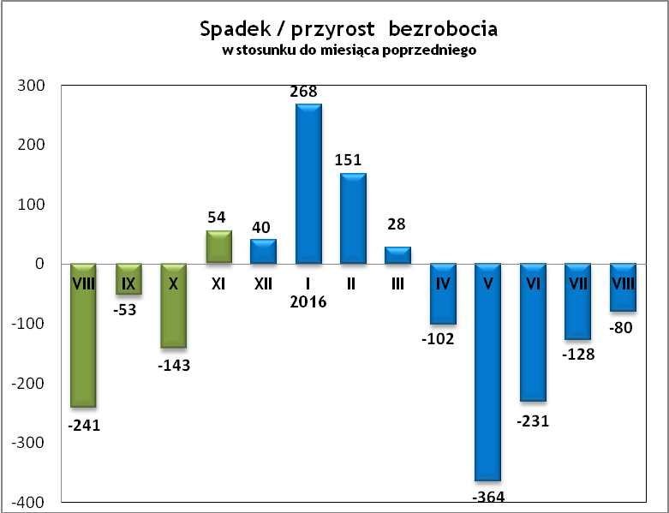

OFERTY PRACY
W sierpniu 2016 r. do urzędu wpłynęło 172 ofert pracy
/wolne miejsca zatrudnienia/, dotyczyły one stanowisk:
STANOWISKO | L. OS.
operator maszyn | 28
pracownik produkcji | 20
szwaczka | 18
kierowca | 14
kasjer- sprzedawca | 9
przedstawiciel handlowy | 5
kamieniarz,szlifierz,cyrkularz | 5
nauczyciel | 5
telemarketer | 4
pomocnik kierowcy | 4
pomoc elektromontera | 4
pomoc energetyka | 4
monter | 4
opiekunka domowa | 3
kosiarz | 3
elektryk | 3
pracownik biurowy | 3
projektant | 2
pracownik budowlany | 2
spawacz | 2
płytkarz | 2
pakowacz | 2
magazynier | 2
pomoc spawacza | 2
ślusarz | 2
murarz | 2
pomoc elektryka | 2
elektromonter | 2
handlowiec-magazynier | 2
pozostałe | 12

Na jeden zgłoszony wakat przypadało 18 zarejestrowanych bezrobotnych, podczas gdy rok wcześniej (VIII 2015r.)
było to 12 zarejestrowanych bezrobotnych.
Realizowane projekty

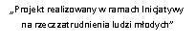
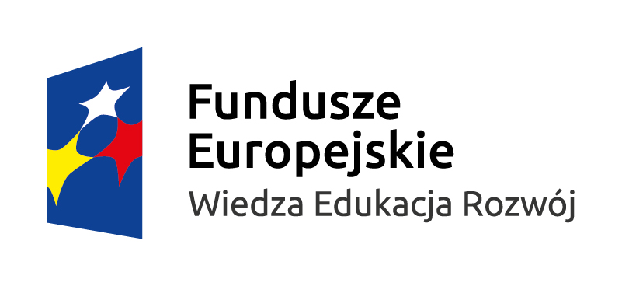
Aktywizacja osób młodych pozostających bez pracy w powiecie dzierżoniowskim
w ramach Programu Operacyjnego Wiedza Edukacja Rozwój PO WER 2014-2020 (II)
W projekcie mogą brać udział osoby w wieku 18- 29 lat pozostające bez pracy, które nie uczestniczą
w kształceniu i szkoleniu (tzw. młodzież NEET), w tym osoby z niepełnosprawnościami,
długotrwale bezrobotne oraz osoby o niskich kwalifikacjach zawodowych.

Zadania realizowane w ramach projektu:
- poradnictwo zawodowe i pośrednictwo pracy;

- staż– to nabywanie przez bezrobotnego umiejętności praktycznych do wykonywania pracy
przez wykonywanie zadań w miejscu pracy bez nawiązania stosunku pracy z pracodawcą;
w okresie odbywania stażu bezrobotnemu przysługuje stypendium w wysokości 120% kwoty zasiłku;

- bon stażowy– stanowi gwarancję skierowania bezrobotnego do odbycia stażu u pracodawcy wskazanego przez bezrobotnego na okres 6 miesięcy, o ile pracodawca zobowiąże się do zatrudnienia bezrobotnego po zakończeniu stażu przez okres 6 miesięcy; w okresie odbywania stażu bezrobotnemu przysługuje stypendium w wysokości 120% kwoty zasiłku; w ramach bonu starosta finansuje koszty przejazdu oraz niezbędnych badań lekarskich;

- szkolenia – to pozaszkolne zajęcia mające na celu uzyskanie, uzupełnienie lub doskonalenie umiejętności i kwalifikacji zawodowych lub ogólnych potrzebnych do wykonywania pracy,
w tym umiejętności poszukiwania zatrudnienia, w wysokości do 300% przeciętnego wynagrodzenia
z przeznaczeniem na finansowanie kosztów szkolenia;

- bon szkoleniowy– stanowi gwarancję skierowania bezrobotnego na wskazane przez niego szkolenie oraz opłacenia kosztów, które zostaną poniesione w związku z podjęciem szkolenia maksymalnie
do 100% przeciętnego wynagrodzenia;

- środki na rozpoczęcie działalności gospodarczej – w tym na pokrycie kosztów pomocy prawnej, konsultacji i doradztwa związane z podjęciem tej działalności, w wysokości określonej
w umowie, nie wyższej jednak niż 6-krotnej wysokości przeciętnego wynagrodzenia;

- prace interwencyjne– to zatrudnienie bezrobotnego przez pracodawcę, które nastąpiło w wyniku umowy zawartej ze starostą i ma na celu wsparcie bezrobotnych;

- bon na zasiedlenie –stanowi gwarancję przyznania bezrobotnemu środków w wysokości do 200% przeciętnego wynagrodzenia za pracę, w związku z podjęciem zatrudnienia, innej pracy zarobkowej lub działalności gospodarczej poza miejscem dotychczasowego zamieszkania.
Realizacja projektu obejmuje okres I 2016 – III 2017. Budżet projektu wynosi ogółem 3 386 890,29zł,
z przeznaczeniem na poszczególne formy w kwocie:
- 2 145 877,29 zł na staże w tym bony stażowe;
- 111 360 zł na szkolenia w tym bony szkoleniowe;
- 720 000 zł na środki na rozpoczęcie działalności gospodarczej;
- 330 653 zł na prace interwencyjne;
- 79 000 zł na bony na zasiedlenie.

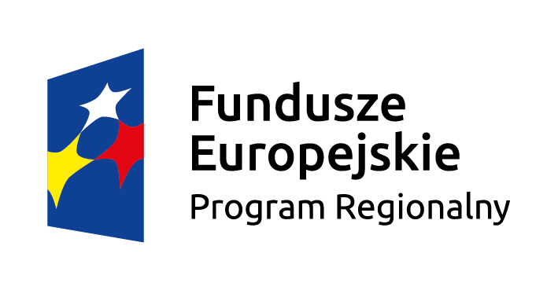


Aktywizacja osób bezrobotnych w wieku od 30 roku życia, będących w szczególnej sytuacji na rynku pracy w powiecie dzierżoniowskim
w ramach Regionalnego Programu Operacyjnego Województwa Dolnośląskiego
RPO WD 2014-2020
W projekcie mogą brać udział osoby w wieku od 30 roku życia pozostające bez pracy,
będące w szczególnej sytuacji na rynku pracy, w tym kobiety, osoby z niepełnosprawnościami,
długotrwale bezrobotne i osoby o niskich kwalifikacjach zawodowych.
Zadania realizowane w ramach projektu:
- poradnictwo zawodowe i pośrednictwo pracy;
- staż – to nabywanie przez bezrobotnego umiejętności praktycznych do wykonywania pracy przez wykonywanie zadań w miejscu pracy bez nawiązania stosunku pracy z pracodawcą;
w okresie odbywania stażu bezrobotnemu przysługuje stypendium w wysokości 120% kwoty zasiłku;*
- szkolenia – to pozaszkolne zajęcia mające na celu uzyskanie, uzupełnienie lub doskonalenie umiejętności i kwalifikacji zawodowych lub ogólnych potrzebnych do wykonywania pracy,
w tym umiejętności poszukiwania zatrudnienia, w wysokości do 300% przeciętnego wynagrodzenia z przeznaczeniem na finansowanie kosztów szkolenia;
- środki na rozpoczęcie działalności gospodarczej – w tym na pokrycie kosztów pomocy prawnej, konsultacji i doradztwa związane z podjęciem tej działalności,
w wysokości określonej w umowie, nie wyższej jednak niż 6-krotnej wysokości przeciętnego wynagrodzenia;
- prace interwencyjne – to zatrudnienie bezrobotnego przez pracodawcę,
które nastąpiło w wyniku umowy zawartej ze starostą i ma na celu wsparcie bezrobotnych;*
- doposażenie stanowiska pracy dla osoby niepełnosprawnej – polega na zorganizowaniu stanowisk pracy dla bezrobotnej osoby niepełnosprawnej na zasadzie zwrotu kosztów jego wyposażenia lub doposażenia (zakupu sprzętu, maszyn oraz urządzeń) niezbędnych do wykonywania danej pracy.
Realizacja projektu obejmuje okres I 2016 – III 2017. Budżet projektu wynosi ogółem 3 092 697 zł,
z przeznaczeniem na poszczególne formy w kwocie:
- 442 745 zł na staże;
- 78 552 zł na szkolenia;
- 1 673 120 zł na środki na rozpoczęcie działalności gospodarczej;
- 854 280 zł na prace interwencyjne;
- 44 000 zł na doposażenie stanowiska pracy dla osoby niepełnosprawnej.

*zrealizowane
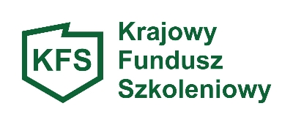
Krajowy Fundusz Szkoleniowy to wydzielona część Funduszu Pracy – funduszu celowego przeznaczonego na zapobieganie bezrobociu
i ograniczanie jego skutków, tworzonego ze składek pracodawców.
PUP w Dzierżoniowie może przeznaczyć środki KFS
na finansowanie działań obejmujących:
- kształcenie ustawiczne pracowników i pracodawcy,
na które składają się:
a) określenie potrzeb pracodawcy w zakresie kształcenia ustawicznego w związku z ubieganiem się o sfinansowanie tego kształcenia ze środków KFS,
b) kursy i studia podyplomowe realizowane z inicjatywy pracodawcy lub za jego zgodą,
c) egzaminy umożliwiające uzyskanie dokumentów potwierdzających nabycie umiejętności, kwalifikacji lub uprawnień zawodowych,
d) badania lekarskie i psychologiczne wymagane do podjęcia kształcenia lub pracy zawodowej po ukończonym kształceniu,
e) ubezpieczenie od następstw nieszczęśliwych wypadków
w związku z podjętym kształceniem.

Priorytety wydatkowania środków Krajowego Funduszu Szkoleniowego w 2016r. zostały ustalone przez MRPiPS (w ramach limitu podstawowego) na:
a) wsparcie zawodowego kształcenia ustawicznego
tj. pozostającego w bezpośrednim związku z branżą lub zawodem, mającego na celu uzyskanie lub uaktualnianie kompetencji do celów zawodowych;
b) wsparcie kształcenia ustawicznego pracowników, którzy mogą udokumentować wykonywanie przez co najmniej
15 lat prac w szczególnych warunkach lub o szczególnym charakterze, a którym nie przysługuje prawo do emerytury pomostowej;
c) wsparcie młodych, nowozatrudnionych pracowników na podstawie umów, o których mowa w art. 150f ust. 1 ustawy
o promocji zatrudnienia i instytucjach rynku pracy.
Limit podstawowy KFS w 2016 roku wynosił 370 000 zł z tego:
- 320 000 zł z przeznaczeniem na kształcenie ustawiczne,
- 50 000 zł z przeznaczeniem na promocję KFS.

Decyzją Ministra Rodziny Pracy i Polityki Społecznej
z dnia 17 maja 2016 r. powiat dzierżoniowski otrzymał środki rezerwy Krajowego Funduszu Szkoleniowego w wysokości 288,0 tys. zł. Otrzymane środki mogą być przeznaczone na finansowanie działań związanych z kształceniem ustawicznym pracowników zgodnych
z ustalonymi priorytetami tj. na:
a) wsparcie kształcenia ustawicznego w branżach/ zawodach,
gdzie pracodawcy oferują miejsca pracy i jednocześnie zgłaszają trudności z zatrudnianiem pracowników;
b) wsparcie kształcenia ustawicznego w branży transportowej
w zawodach: kierowcy samochodów ciężarowych i ciągników siodłowych, maszyniści kolejowi oraz branży usług opiekuńczych;
c) wsparcie kształcenia ustawicznego w branżach/ przedsiębiorstwach restrukturyzowanych, np. w branży górnictwa węglowego, w celu utrzymania zatrudnienia;
d) wsparcie kształcenia ustawicznego osób niepełnosprawnych w celu zatrzymania zatrudnienia;

które muszą być spełnione łącznie z priorytetami wydatkowania ustalonymi w ramach limitu podstawowego.

Starosta może przeznaczyć środki na finansowanie kształcenia ustawicznego w kwotach określonych w art. 69b ust. 1 ustawy z dnia 20 kwietnia 2004 r. o promocji zatrudnienia i instytucjach rynku pracy, przy czym średni koszt kształcenia ustawicznego finansowanego z przyznanych środków na jednego uczestnika
w urzędzie pracy nie może przekroczyć kwoty 4.253,10 zł

Łączna kwota środków Funduszu Pracy na realizację
w 2016 roku zadań w ramach Krajowego Funduszu Szkoleniowego przez Powiatowy Urząd Pracy w Dzierżoniowie wynosi 658,0 tys. zł.

INDYWIDUALNY PLAN DZIAŁANIA

Indywidualny Plan Działania (IPD)
- jest to indywidualny program poszukiwania pracy dostosowany
do określonego profilu pomocy przygotowany przez doradcę klienta
przy udziale bezrobotnego lub poszukującego pracy;
- polega na ustaleniu z pozostającym bez pracy szeregu działań dostosowanych do jego sytuacji osobistej i lokalnego rynku pracy;
- efektem podjętych działań jest zatrudnienie osoby, podjęcie przez nią działalności gospodarczej lub innej pracy zarobkowej.

W miesiącu sprawozdawczym:
- przygotowano IPD | 385
- przerwali realizację IPD | 378
- w tym z tytułu podjęcia pracy | 187

W końcu miesiąca sprawozdawczego:
- bezrobotni realizujący IPD | 2513
- w tym kobiety | 1427

Osoby bezrobotne realizujące IPD stanowiły 84,39 % wszystkich zarejestrowanych osób bezrobotnych.

Dzierżoniów, ………….2016 r.

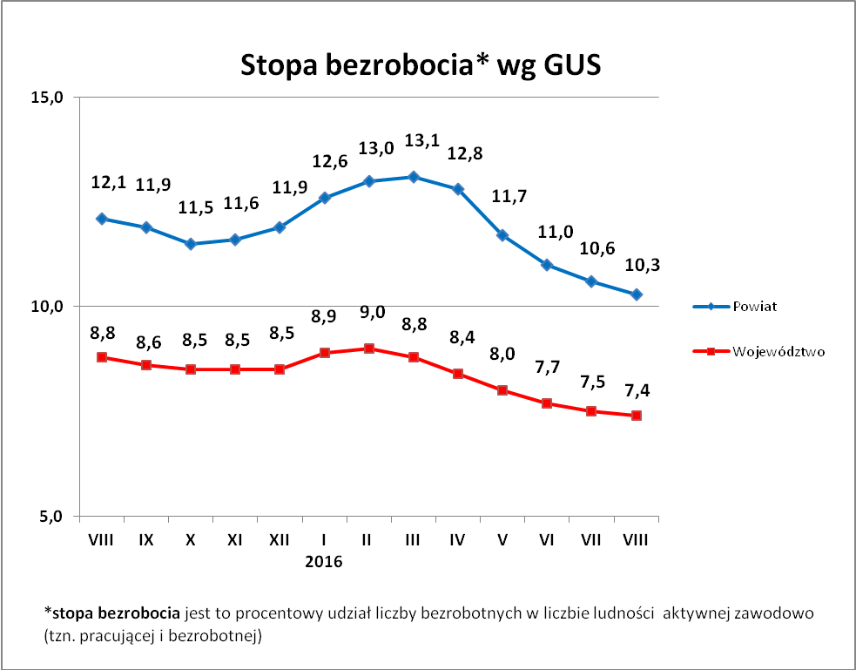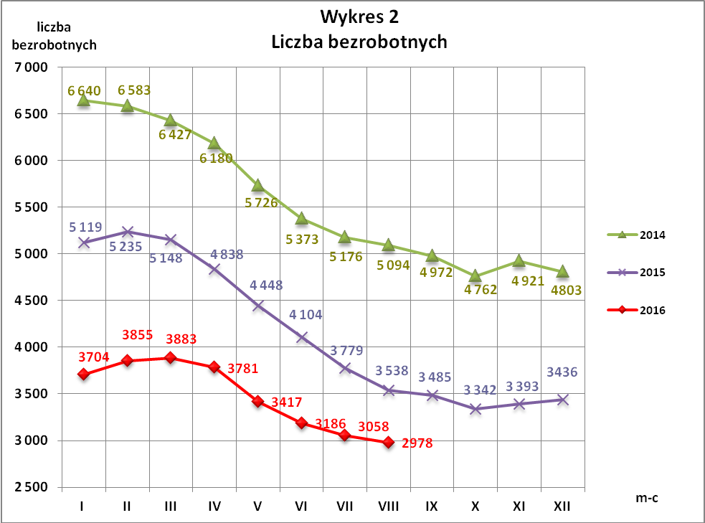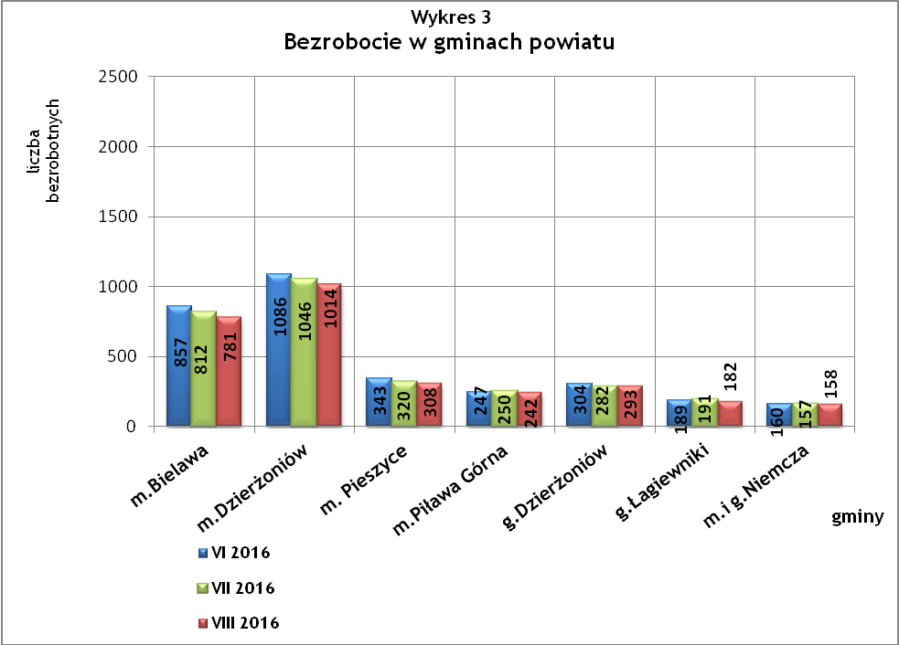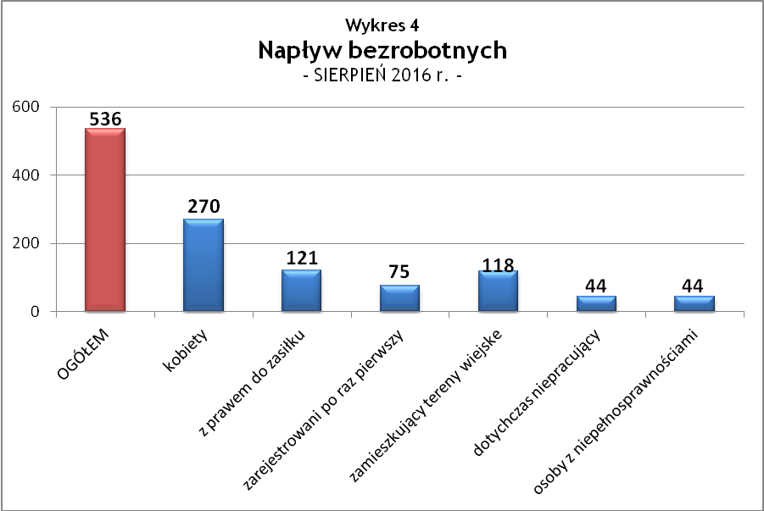
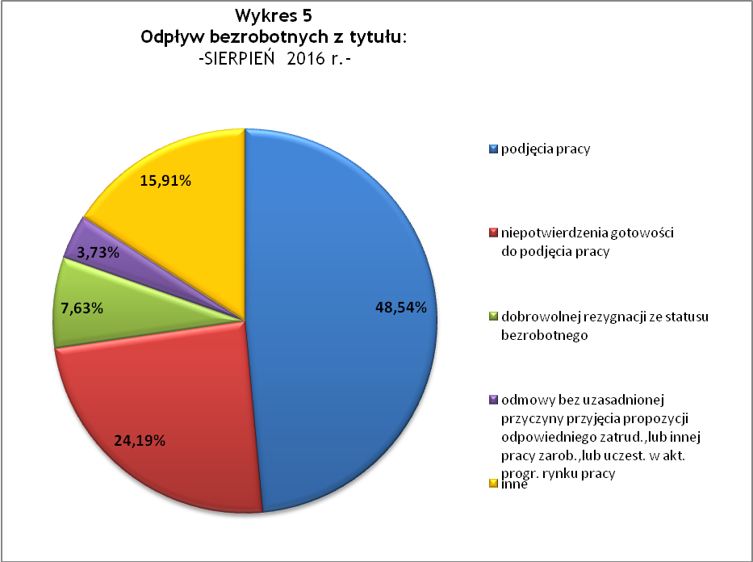
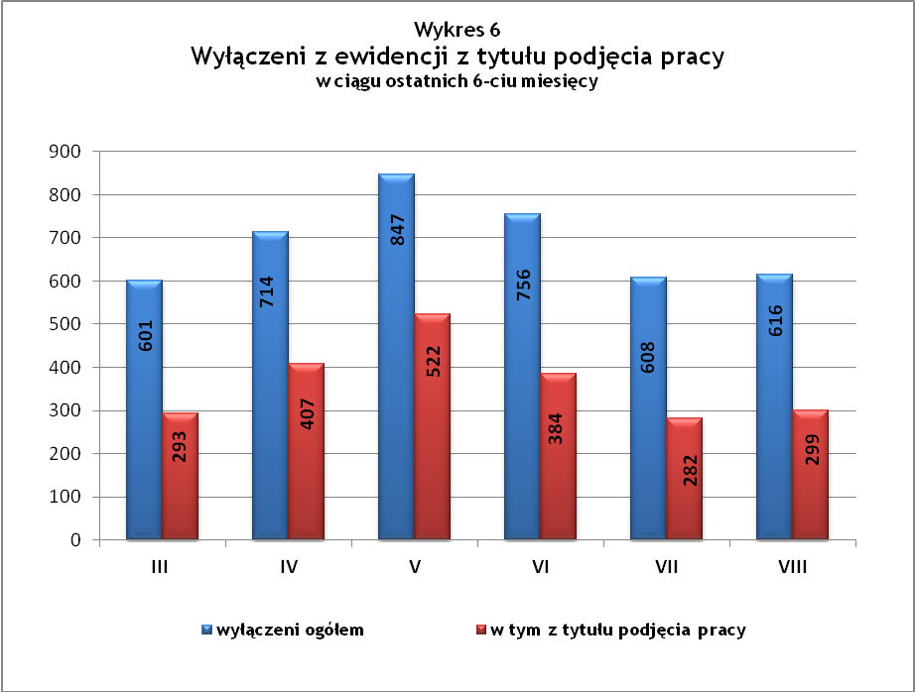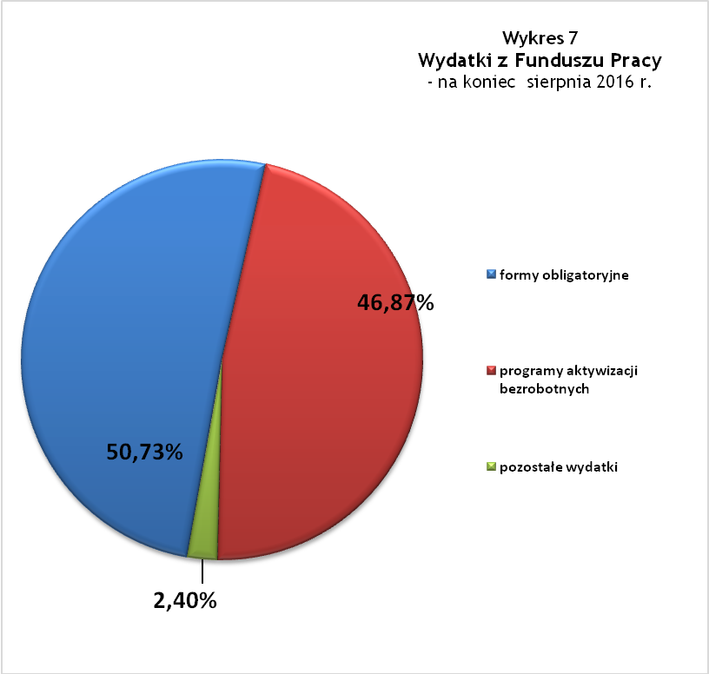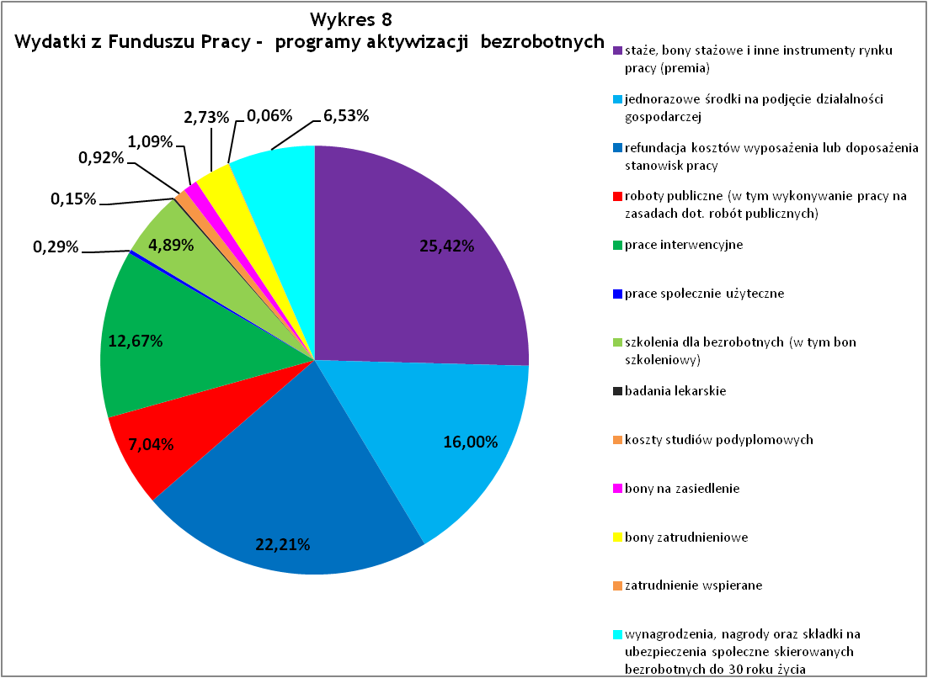

Tabela 1
Bezrobocie w gminach powiatu
GMINY |  | liczba zarejestrowanych bezrobotnych (ogółem i kobiety) |  |  | przyrost/spadek w stosunku do poprzedniego:
 |  |  |  |  | roku |  | miesiąca
 |  | VIII 2015 | VII 2016 | VIII 2016 | ogółem | % | ogółem | %
m. Bielawa | o | 959 | 812 | 781 | -178 | -18,6 | -31 | -3,8
m. Bielawa | k | 529 | 448 | 431 | -98 | -18,5 | -17 | -3,8
m. Dzierżoniów | o | 1 200 | 1 046 | 1 014 | -186 | -15,5 | -32 | -3,1
m. Dzierżoniów | k | 643 | 578 | 560 | -83 | -12,9 | -18 | -3,1
m. Pieszyce | o | 377 | 320 | 308 | -69 | -18,3 | -12 | -3,8
m. Pieszyce | k | 183 | 179 | 178 | -5 | -2,7 | -1 | -0,6
m. Piława Górna | o | 274 | 250 | 242 | -32 | -11,7 | -8 | -3,2
m. Piława Górna | k | 144 | 123 | 117 | -27 | -18,8 | -6 | -4,9
g. Dzierżoniów | o | 191 | 282 | 293 | 102 | 53,4 | 11 | 3,9
g. Dzierżoniów | k | 88 | 152 | 164 | 76 | 86,4 | 12 | 7,9
g. Łagiewniki | o | 350 | 191 | 182 | -168 | -48,0 | -9 | -4,7
g. Łagiewniki | k | 177 | 114 | 104 | -73 | -41,2 | -10 | -8,8
m. i g. Niemcza | o | 187 | 157 | 158 | -29 | -15,5 | 1 | 0,6
m. i g. Niemcza | k | 111 | 93 | 91 | -20 | -18,0 | -2 | -2,2
POWIAT | o | 3 538 | 3 058 | 2 978 | -560 | -15,8 | -80 | -2,6
POWIAT | k | 1 875 | 1 687 | 1 645 | -230 | -12,3 | -42 | -2,5

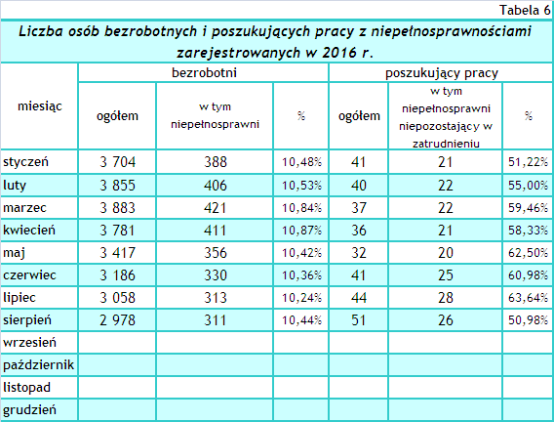

dotyczy osób bezrobotnych

